Lampiran 1. Lembar Penjelasan Kepada Calon Subjek


Pengaruh Penyuluhan Terhadap Tingkat Pengetahuan Pada Pengunjung Penderita Demam Berdarah Dengue (DBD) yang Dirawat
di Rumah Sakit Palembang

LEMBAR PENJELASAN KEPADA CALON SUBJEK

Assalamu’alaikum, Saya M. Abidinsyah, Mahasiswa S1 Fakultas Kedokteran Universitas Muhammadiyah Palembang, akan melakukan penelitian tentang “Pengaruh Penyuluhan Terhadap Tingkat Pengetahuan pada Pengunjung Penderita Demam Berdarah Dengue (DBD) yang di Rawat di RS Muhammadiyah Palembang”. Penelitian ini bertujuan untuk mengetahui pengaruh penyuluhan terhadap tingkat pengetahuan pada pengunjung pasien penderita DBD yang di rawat di RS Muhammadiyah Palembang. Saya mengajak Bapak/Ibu ikut dalam penelitian ini dengan jangka waktu keikut sertaan sekitar 30 menit dalam satu hari.

- Kesukarelaan untuk ikut penelitian
Keikut sertaan Bapak/Ibu dalam penelitian ini adalah bersifat sukarela, dan dapat menolak untuk ikut dalam penelitian ini atau dapat berhenti sewaktu-waktu tanpa denda atau sesuatu apapun.
- Prosedur Penelitian
Penelitian ini dilakukan dengan penyuluhan mengenai definisi DBD, penyebab DBD, faktor risiko DBD, gejala DBD, cara mendeteksi dini DBD dan cara pencegahan DBD yang dilakukan menggunakan metode video. Subjek akan diwawancarai mengenai pertanyaan-pertanyaan yang ada di kuisioner, lalu diberikan penyuluhan dengan metode video, kemudian subjek akan ditanyakan kembali menggunakan pertanyaan yang ada di kuisioner. Hasil pengambilan data tersebut akan dianalisis untuk mengetahui pengaruh penyuluhan terhadap tingkat pengetahuan pengunjung pasien DBD yang di rawat di RS Muhammadiyah Palembang,
- Kewajiban Subjek Penelitian
Subjek penelitian diminta memberikan jawaban yang terkait dengan pertanyaan yang diajukan oleh peneliti
- Risiko dan Efek Samping dan Penanganannya
Tidak ada resiko dan efek samping dalam penelitian in, karena perlakuan yang diberikan kepada Bapak/Ibu merupakan perlakuan yang berupa materi.
- Manfaat
Adapun manfaat yang bisa diperoleh dari penelitian ini adalah untuk meningkatkan pengetahuan pengunjung mengenai demam berdarah dengue (DBD).
- Kerahasiaan
Informasi yang didapatkan dari Bapak/Ibu terkait dengan penelitian ini akan dijaga kerahasiaannya dan hanya digunakan untuk kepentingan ilmiah (ilmu pengetahuan).
Subjek penelitian diberi kesempatan untuk menanyakan semua hal yang belum jelas sehubungan dengan penelitian ini. Bila sewaktu-waktu ada efek samping atau membutuhkan penjelasan lebih lanjut, Bapak/Ibu dapat menghubungi M. Abidinsyah, No. Ponsel : 0823-80654432 di alamat Jalan KH Wahid Hasyim Lorong Jeruk No: 1180 Kertapati Palembang

Lampiran 2. Lembar Persetujuan Setelah Penjelasan (PSP)

Pengaruh Penyuluhan Terhadap Tingkat Pengetahuan Pada Pengunjung Penderita Demam Berdarah Dengue (DBD) yang Dirawat
di Rumah Sakit Palembang

LEMBAR PERSETUJUAN SETELAH PENJELASAN (PSP)
(INFORMED CONSENT)
Yang bertanda tangan di bawah ini :
Nama :
Jenis Kelamin :
Usia :
Alamat :
Setelah mengetahu maksud, tujuan dan manfaat dari pengabdian ini saya menyatakan bersedia dan mau berpartisipasi menjadi responden pengabdian masyarakat yang berjudul “Pengaruh Penyuluhan Terhadap Tingkat Pengetahuan pada Pengunjung Penderita Demam Berdarah Dengue (DBD) yang di Rawat di Rumah Sakit Palembang”. Untuk itu saya dengan suka rela menyatakan bersedia menjadi responden dalam kegiatan pengabdian masyarakat ini.
Demikian pernyataan ini saya buat dalam keadaan sadar dan tanpa paksaan. Saya memahami keikutsertaan ini memberikan manfaat dan terjaga kerahasiaannya.

Palembang, 2019

( )
Lampiran 3. Kuisioner Penelitian

Pengaruh Penyuluhan Terhadap Tingkat Pengetahuan Pada Pengunjung Penderita Demam Berdarah Dengue (DBD) yang Dirawat di Rumah Sakit Palembang
KUISIONER PENELITIAN

BIODATA RESPONDEN
Sebelum Saudara menjawab pernyataan dalam kuesioner ini, mohon Saudara mengisi data berikut terlebih dahulu. Jawaban yang saudara berikan akan diperlakukan secara rahasia. Lingkari untuk jawaban pilihan saudara.

Nama :
Umur : a. 15-59 Tahun
b. ≥60 Tahun
Pendidikan : a. Tidak sekolah
- SD
- SMP
- SMA
- Diploma
- Sarjana
Jenis Kelamin : a. Laki-Laki
b. Perempuan

No | VARIABEL | YA | TIDAK
1 | DBD disebabkan oleh virus?
2 | Apakah semua nyamuk bisa menyebabkan DBD?
3 | Apakah lalat bisa menyebabkan DBD?
4 | Apakah kutu/tungau bisa menyebabkan DBD?
5 | Apakah DBD bisa ditularkan dari satu orang ke orang lain?
6 | Apakah DBD ditularkan dari makanan dan minuman?
7 | Apakah nyamuk penyebab DBD berkemabang biak di genangan air?
8 | Apakah kawat kassa pada jendela dan kelambu dapat mengurangi gigitan nyamuk?
9 | Apakah insektisida semprot (seperti baygon) dapat mengurangi gigitan nyamuk dan mencegah DBD?
10 | Apakah tempat penampungan air yang ditutup dapat mengurangi gigitan nyamuk?
11 | Apakah pengusir nyamuk (seperti autan) daoat mencegah gigitan nyamuk?
12 | Apakah virus dengue ditularkan ke manusia dari gigitan nyamuk betina Aedes yang telah terinfeksi?
13 | Apakah DBD hanya terjadi pada musim hujan?
14 | Bisakah anda mengenali nyamuk Aedes?
15 | Apakah nyamuk Aedes dapat menggigit sepanjang hari/kapan saja?
16 | Apakah sakit kepala merupakan gejala DBD?
17 | Apakah nyeri sendi merupakan gejala DBD?
18 | Apakah nyeri otot merupakan gejala DBD?
19 | Apakah nyeri dibelakang mata merupakan gejala DBD?
20 | Apakah nyeri tulang merupakan gejala DBD?
21 | Apakah mual/muntah merupakan gejala DBD?
22 | Apakah kemerahan/ruam merupakan gejala DBD?
23 | Apakah diare sering terjadi pada DBD?
24 | Apakah nyeri perut sering terjadi pada DBD?
25 | Apakah perdarahan gusi sering terjadi pada DBD?
26 | Bisakah seseorang terkena DBD lebih dari satu kali?
27 | Apakah DBD bisa menyerang bayi, anak-anak, dan dewasa?

Lampiran 4. Ethical Clearance

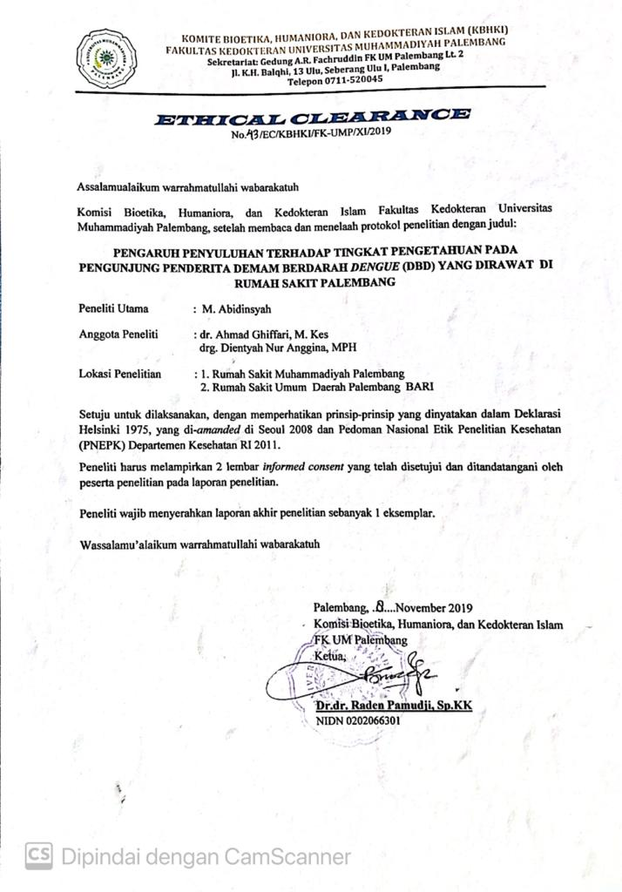

Lampiran 5. Surat Izin Penelitian

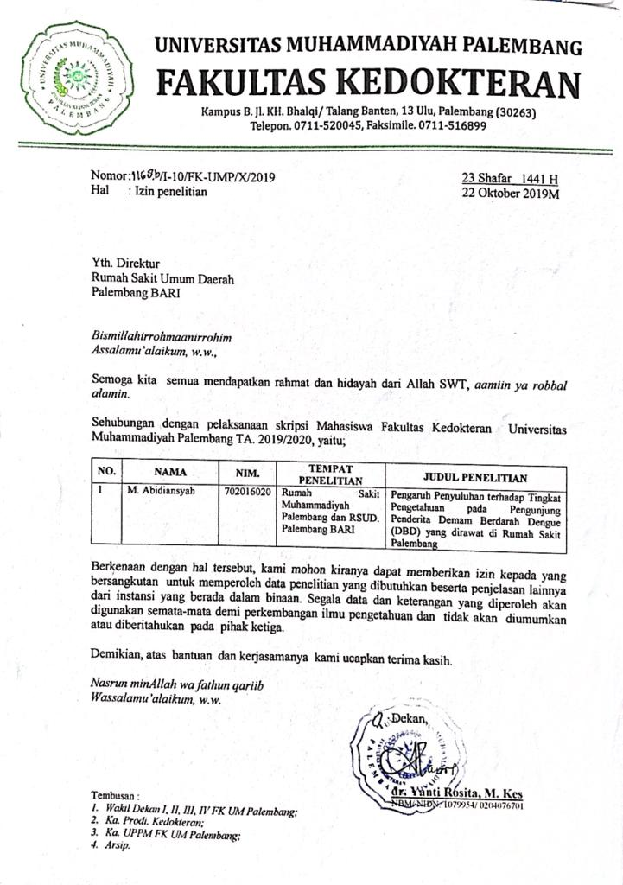

Lampiran 6. Surat Keterangan Selesai Penelitian

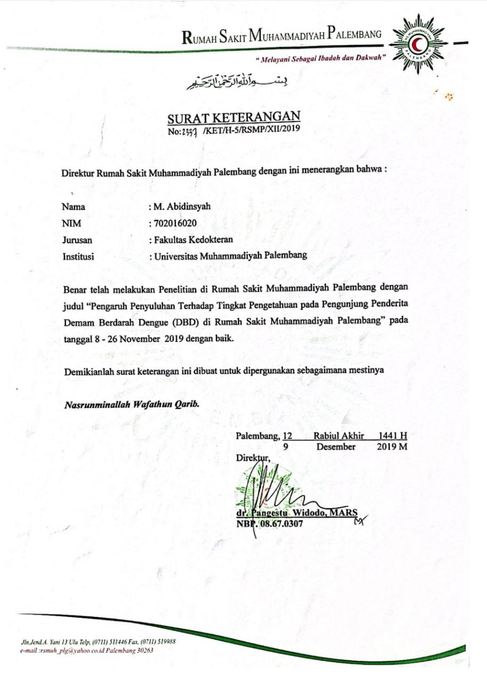

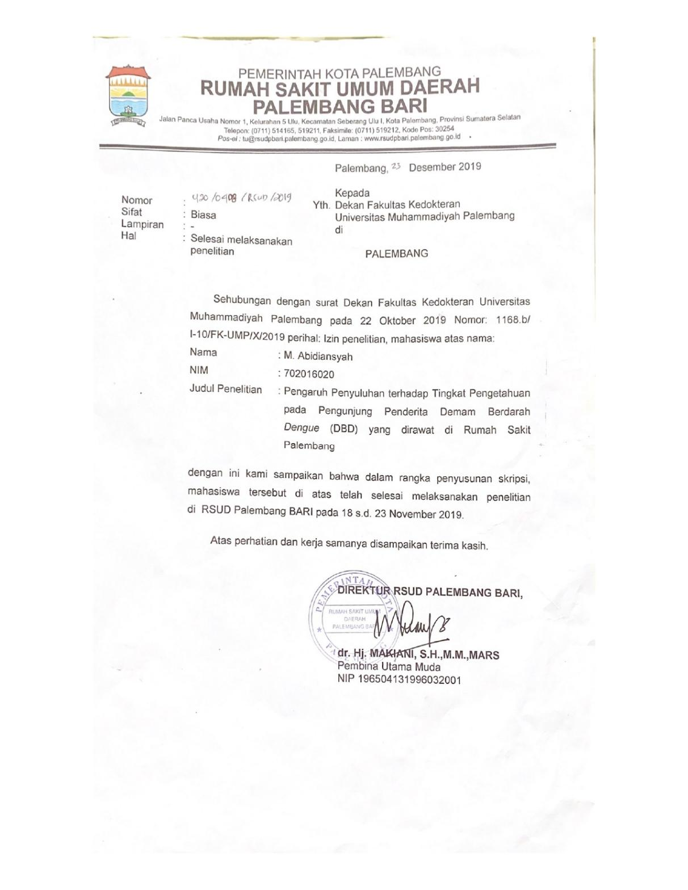

Lampiran 7. Leaflet

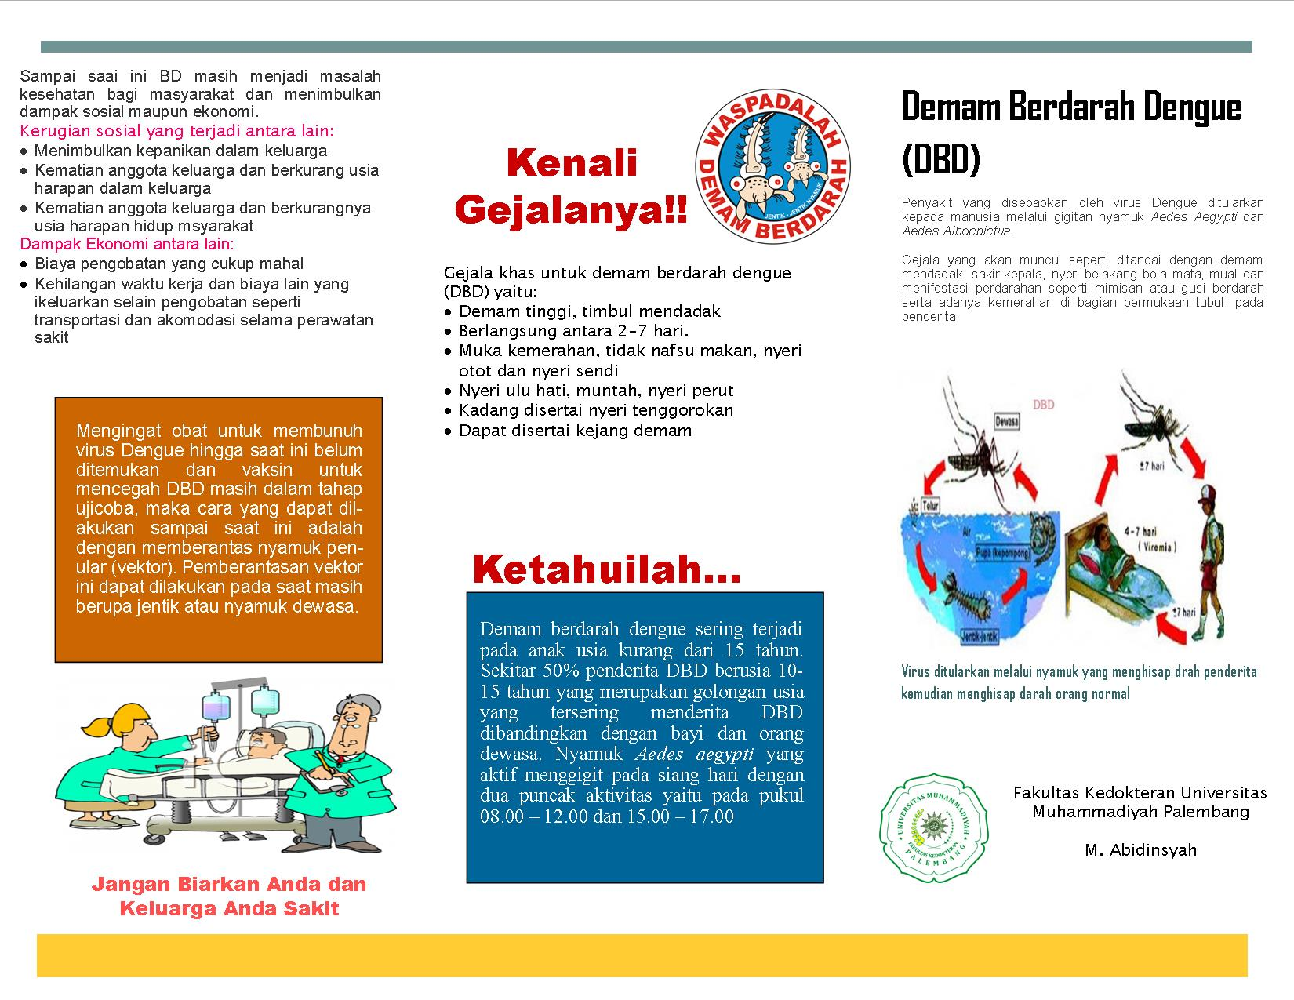
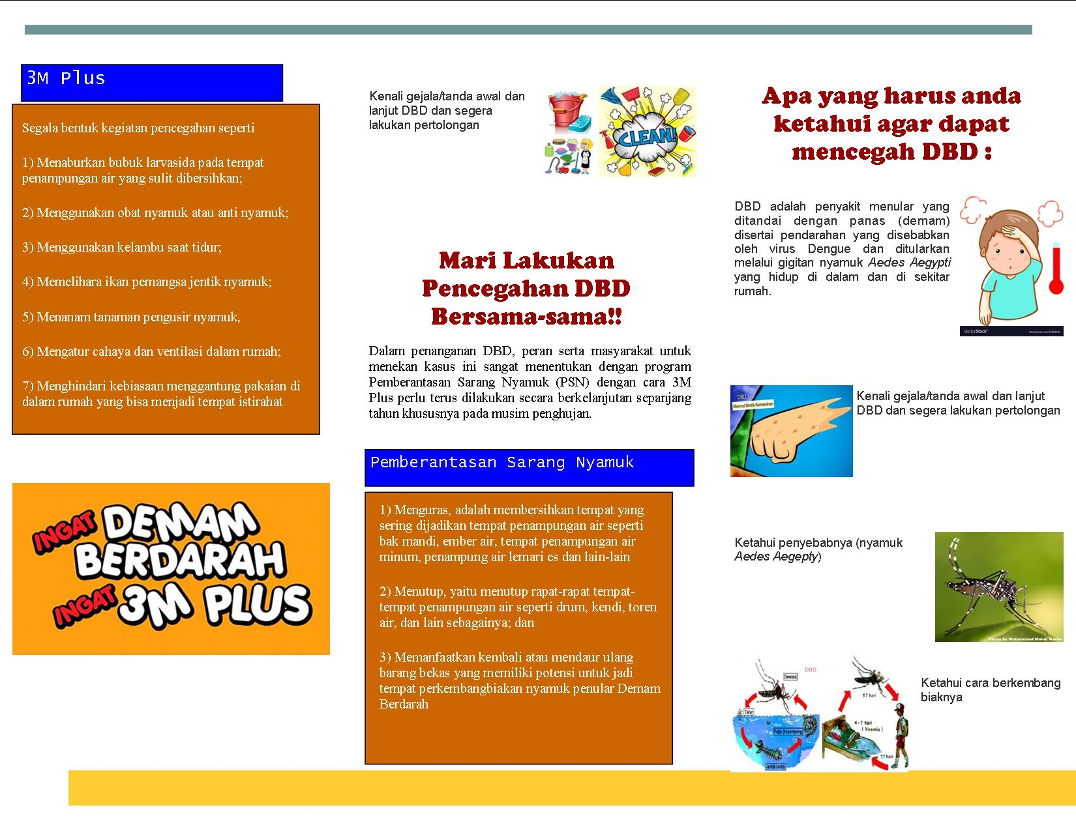

Lampiran 8. Hasil Analisis Data

FREQUENCIES VARIABLES=jeniskelamin pendidikan pretest postest usia2
/ORDER=ANALYSIS.

Frequencies

Notes
Output Created |  | 03-Dec-2019 14:45:47
Comments
Input | Active Dataset | DataSet0
Input | Filter | <none>
Input | Weight | <none>
Input | Split File | <none>
Input | N of Rows in Working Data File | 34
Missing Value Handling | Definition of Missing | User-defined missing values are treated as missing.
Missing Value Handling | Cases Used | Statistics are based on all cases with valid data.
Syntax |  | FREQUENCIES VARIABLES=jeniskelamin pendidikan pretest postest usia2  /ORDER=ANALYSIS.
Resources | Processor Time | 00:00:00.093
Resources | Elapsed Time | 00:00:00.171

[DataSet0]

Statistics
 |  | jeniskelamin | pendidikan | pretest | postest | usia2
N | Valid | 34 | 34 | 34 | 34 | 34
N | Missing | 0 | 0 | 0 | 0 | 0

Frequency Table

jeniskelamin
 |  | Frequency | Percent | Valid Percent | Cumulative Percent
Valid | Laki-Laki | 12 | 35.3 | 35.3 | 35.3
Valid | Perempuan | 22 | 64.7 | 64.7 | 100.0
Valid | Total | 34 | 100.0 | 100.0

pendidikan
 |  | Frequency | Percent | Valid Percent | Cumulative Percent
Valid | Dip | 2 | 5.9 | 5.9 | 5.9
Valid | Sar | 6 | 17.6 | 17.6 | 23.5
Valid | SD | 7 | 20.6 | 20.6 | 44.1
Valid | SMA | 8 | 23.5 | 23.5 | 67.6
Valid | SMP | 11 | 32.4 | 32.4 | 100.0
Valid | Total | 34 | 100.0 | 100.0

pretest
 |  | Frequency | Percent | Valid Percent | Cumulative Percent
Valid | baik | 12 | 35.3 | 35.3 | 35.3
Valid | cukup | 13 | 38.2 | 38.2 | 73.5
Valid | kurang | 9 | 26.5 | 26.5 | 100.0
Valid | Total | 34 | 100.0 | 100.0

postest
 |  | Frequency | Percent | Valid Percent | Cumulative Percent
Valid | baik | 28 | 82.4 | 82.4 | 82.4
Valid | cuku | 6 | 17.6 | 17.6 | 100.0
Valid | Total | 34 | 100.0 | 100.0

usia2
 |  | Frequency | Percent | Valid Percent | Cumulative Percent
Valid | 1 | 30 | 88.2 | 88.2 | 88.2
Valid | 2 | 4 | 11.8 | 11.8 | 100.0
Valid | Total | 34 | 100.0 | 100.0

Statistics
 |  | jeniskelamin | pendidikan | pretest | postest | usia2
N | Valid | 34 | 34 | 34 | 34 | 34
N | Missing | 0 | 0 | 0 | 0 | 0

Frequency Table

jeniskelamin
 |  | Frequency | Percent | Valid Percent | Cumulative Percent
Valid | Laki-Laki | 12 | 35.3 | 35.3 | 35.3
Valid | Perempuan | 22 | 64.7 | 64.7 | 100.0
Valid | Total | 34 | 100.0 | 100.0

pendidikan
 |  | Frequency | Percent | Valid Percent | Cumulative Percent
Valid | Dip | 2 | 5.9 | 5.9 | 5.9
Valid | Sar | 6 | 17.6 | 17.6 | 23.5
Valid | SD | 7 | 20.6 | 20.6 | 44.1
Valid | SMA | 8 | 23.5 | 23.5 | 67.6
Valid | SMP | 11 | 32.4 | 32.4 | 100.0
Valid | Total | 34 | 100.0 | 100.0

pretest
 |  | Frequency | Percent | Valid Percent | Cumulative Percent
Valid | baik | 12 | 35.3 | 35.3 | 35.3
Valid | cukup | 13 | 38.2 | 38.2 | 73.5
Valid | kurang | 9 | 26.5 | 26.5 | 100.0
Valid | Total | 34 | 100.0 | 100.0

Posttest
 |  | Frequency | Percent | Valid Percent | Cumulative Percent
Valid | baik | 28 | 82.4 | 82.4 | 82.4
Valid | cuku | 6 | 17.6 | 17.6 | 100.0
Valid | Total | 34 | 100.0 | 100.0

usia2
 |  | Frequency | Percent | Valid Percent | Cumulative Percent
Valid | 1 | 30 | 88.2 | 88.2 | 88.2
Valid | 2 | 4 | 11.8 | 11.8 | 100.0
Valid | Total | 34 | 100.0 | 100.0

Bivariatt
Marginal Homogeneity Test
 | pretest1 & postes2
Distinct Values | 3
Off-Diagonal Cases | 23
Observed MH Statistic | 56.000
Mean MH Statistic | 42.500
Std. Deviation of MH Statistic | 2.958
Std. MH Statistic | 4.564
Asymp. Sig. (2-tailed) | .000
Lampiran 8. Wawancara

